SlideRemote
Sistema de controle remoto de apresentações para lousa digital
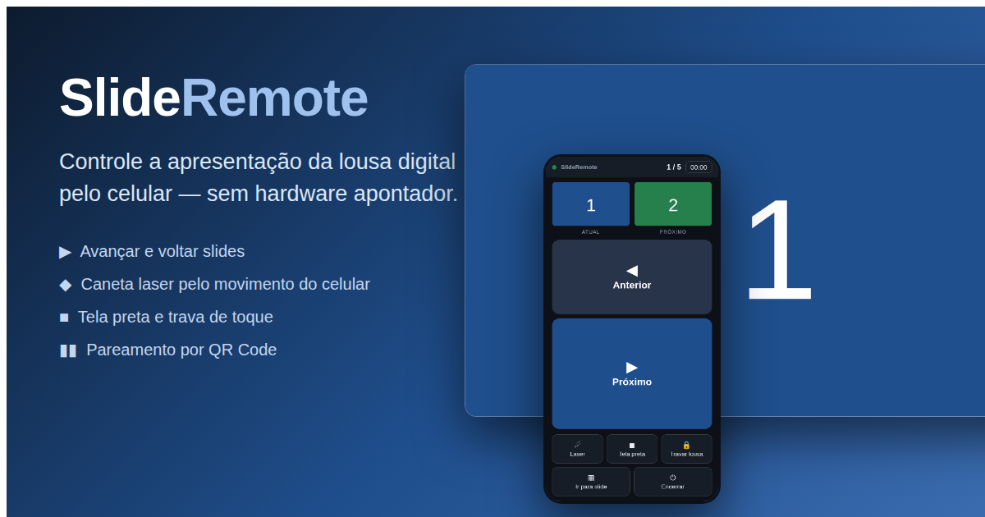

Documento de apresentação do sistema
Elaborado por Prof. Flávio Spina — agosto de 2026

Sumário
1. Visão geral
2. Como o sistema funciona
3. Conhecendo as telas
4. Recursos em detalhe
5. Requisitos e instalação
6. Segurança e privacidade
7. Perguntas frequentes

1. Visão geral
SlideRemote é um sistema web que transforma o celular do professor em um controle remoto da apresentação exibida na lousa digital — sem comprar nenhum hardware apontador, sem instalar aplicativo e sem cabo. Basta o navegador da lousa e o navegador do celular, conectados pela internet.
O problema que ele resolve é conhecido de qualquer professor que usa lousa digital: para trocar de slide é preciso voltar até a lousa (ou ficar preso ao computador), o que quebra o ritmo da aula e prende o professor a um canto da sala. Com o SlideRemote, o professor circula livremente pela sala enquanto avança e retrocede os slides, aponta com a caneta laser, escurece a tela para chamar a atenção da turma e até tranca a lousa contra toques acidentais dos alunos.

Principais destaques
- Sem hardware e sem aplicativo: tudo acontece no navegador. O pareamento é feito por QR Code ou por um código de 4 dígitos.
- Funciona com Google Slides e PDF: cole o link da apresentação do Google Drive ou envie um arquivo PDF (plano B para redes que bloqueiam o Drive).
- Resposta em menos de 1 segundo entre o toque no celular e a troca do slide na lousa.
- Caneta laser virtual: um ponto vermelho na lousa acompanha o movimento físico do celular.
- Trava de toque: impede que encostões na lousa mudem o slide — só o celular comanda.
- Pensado para escola: visual sóbrio, interface 100% em português e hospedagem em servidor compartilhado comum (HostGator/cPanel).

2. Como o sistema funciona
A arquitetura tem três participantes: a lousa, o servidor e o celular. O servidor guarda o "estado" da apresentação (qual slide está na tela, se a tela preta está ligada, se a lousa está travada, onde está o laser). A lousa consulta esse estado duas vezes por segundo e obedece; o celular altera esse estado a cada toque.
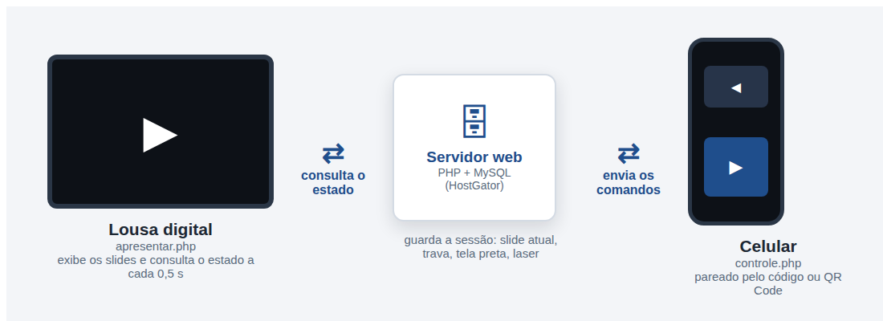
Fluxo do sistema: o celular envia comandos ao servidor; a lousa consulta e reage.
O passo a passo de uma aula típica:
- Na lousa, o professor abre o sistema, cola o link do Google Slides e toca em Apresentar.
- O servidor baixa a apresentação em PDF, cria uma sessão e sorteia um código de 4 dígitos.
- A lousa prepara todos os slides antecipadamente (por isso a troca depois é instantânea) e mostra o QR Code de pareamento.
- O professor aponta a câmera do celular para o QR Code (ou digita o código) e a tela de controle abre já conectada.
- Cada toque no celular vira um comando no servidor; em até meio segundo a lousa reflete a mudança.
- Ao final, Encerrar fecha a sessão nas duas telas e o código deixa de valer.
E se a internet do celular cair? A lousa mantém o slide atual — nada volta ao início. O indicador no celular fica vermelho até a conexão voltar, e as setas do teclado da lousa continuam funcionando como reserva.

3. Conhecendo as telas

3.1 Tela inicial da lousa
É a porta de entrada do sistema. O professor cola o link do Google Slides ou do Drive (qualquer formato de link funciona — o sistema extrai o código do arquivo sozinho, inclusive de links encurtados) ou usa o botão Enviar um arquivo PDF como plano B. A faixa inferior exibe as logos institucionais e o link para o tutorial ilustrado.
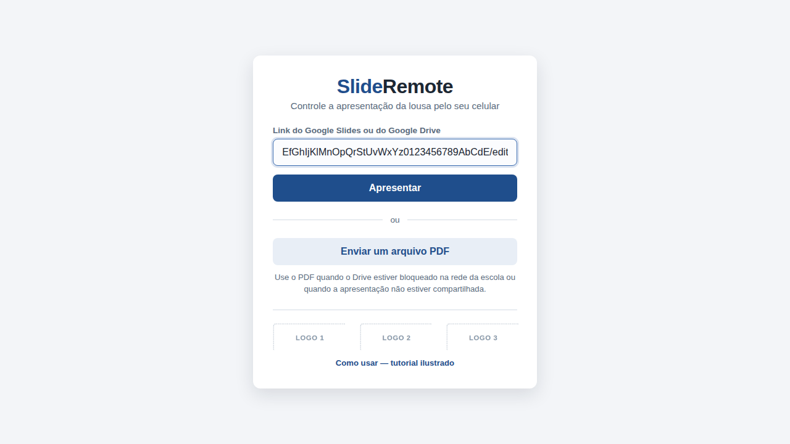
Tela inicial na lousa: link do Google Slides ou envio de PDF.

3.2 Pareamento do celular
Depois de preparar os slides, a lousa exibe o painel de conexão com QR Code e o código de 4 dígitos. No celular, o código conecta sozinho ao digitar o 4º dígito. O painel some assim que o celular conecta (a tecla C traz de volta).
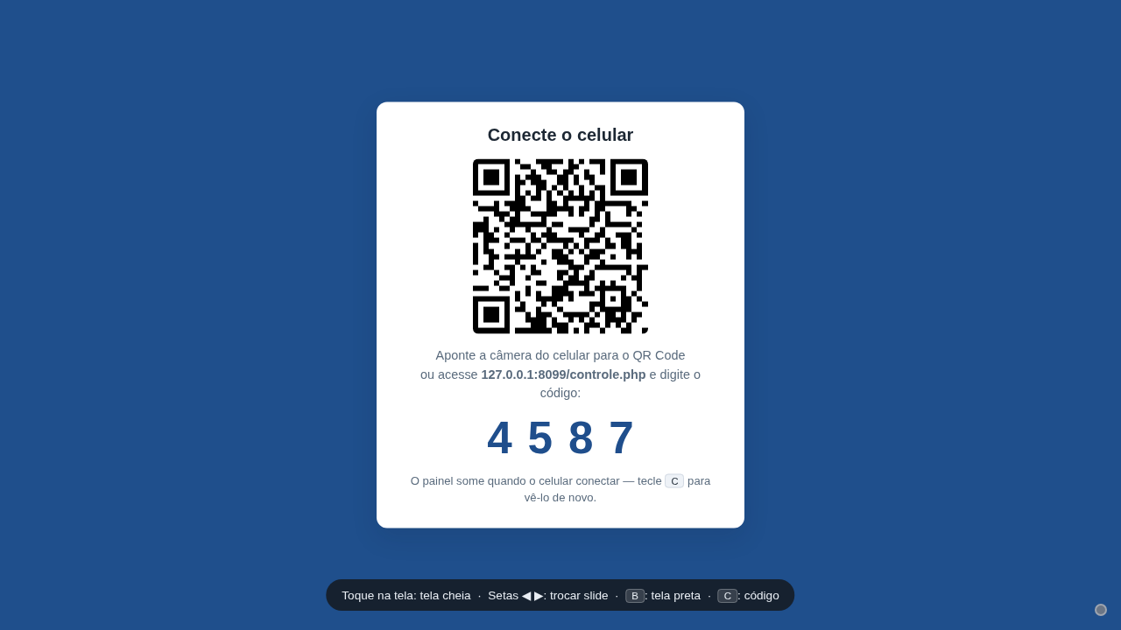  Painel de pareamento na lousa. | 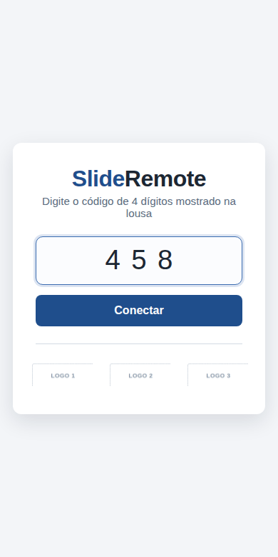  Digitação do código no celular.

3.3 A apresentação na lousa
O slide ocupa a tela toda (o primeiro toque na lousa entra em tela cheia). No canto inferior direito, um pontinho discreto indica a conexão: verde = celular pareado; cinza = aguardando; vermelho = sem conexão com o servidor. Atalhos do teclado: setas trocam slide, B liga a tela preta, F alterna tela cheia e C mostra o código.
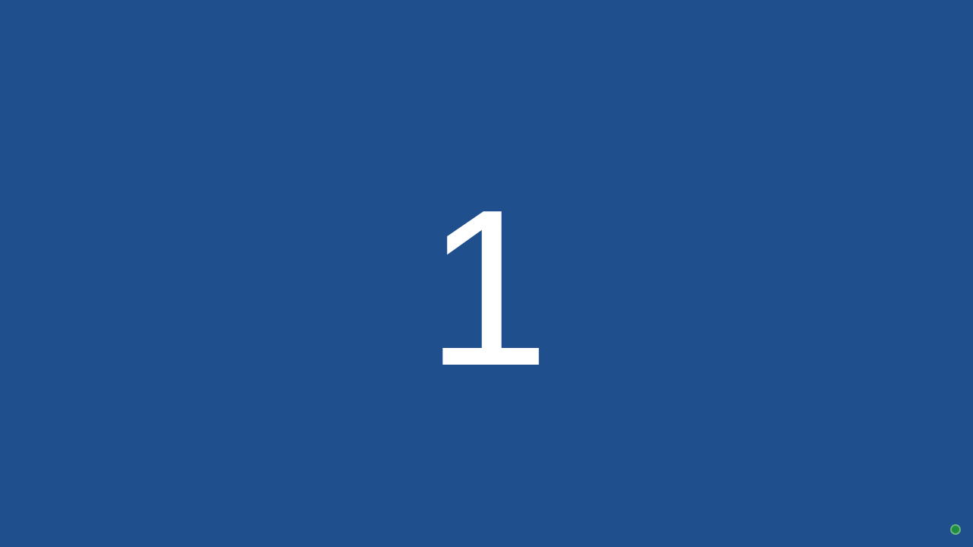
Lousa em apresentação, com o indicador de conexão verde no canto.

3.4 O controle no celular
A tela de controle foi desenhada para uso com uma mão e sem olhar: as áreas de toque são grandes e o celular vibra a cada comando. De cima para baixo:
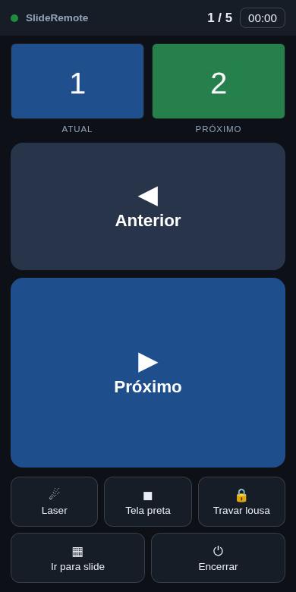
Tela de controle no celular.
Elemento | O que faz
Pontinho verde (cabeçalho) | Indica que o celular está conectado ao servidor.
Contador "1 / 5" | Slide atual e total de slides.
Cronômetro 00:00 | Tempo de apresentação. Toque nele para zerar.
Miniaturas Atual / Próximo | Mostram o slide em exibição e o que vem a seguir.
Anterior / Próximo | As duas áreas grandes centrais. O botão maior, embaixo, é sempre o Próximo.
Laser | Liga a caneta laser (ponto vermelho na lousa).
Tela preta | Escurece a lousa; toque de novo para voltar ao slide.
Travar lousa | Bloqueia toques acidentais na lousa.
Ir para slide | Abre a grade de miniaturas para pular direto a um slide.
Encerrar | Fecha a apresentação nas duas telas (pede confirmação).

3.5 Grade de slides
Ir para slide abre a grade com todas as miniaturas — o slide atual fica destacado em azul. É o caminho rápido para voltar a um gráfico durante as perguntas, sem passar slide por slide.
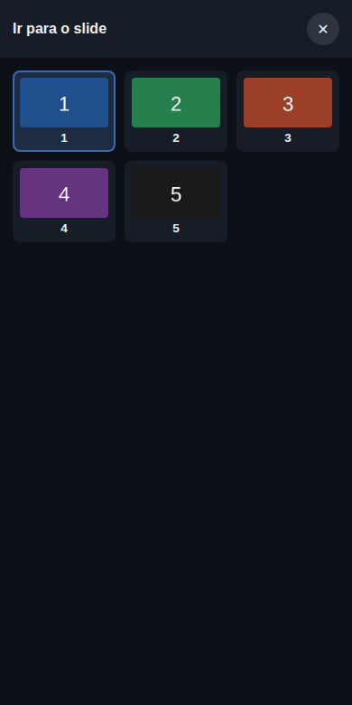
Grade de miniaturas: toque em um slide para exibi-lo na lousa.

3.6 Tela preta
Um toque em Tela preta escurece a lousa na hora (o botão fica âmbar enquanto ativo) — recurso clássico para trazer a atenção da turma de volta ao professor. Outro toque reexibe o slide exatamente onde estava.
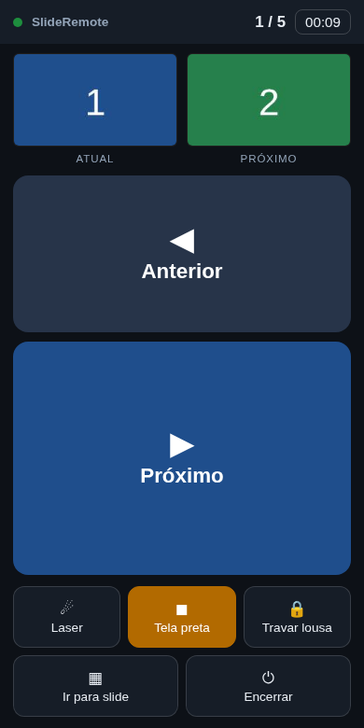
Botão "Tela preta" ativo no celular.

3.7 Trava da lousa
Com Travar lousa ligado, encostar na lousa (ou usar o teclado dela) não muda o slide — só o celular comanda. O bloqueio vale em duas camadas: a lousa ignora o toque e o servidor recusa o comando. A lousa exibe o aviso "Toque da lousa travado", que pisca quando alguém encosta.
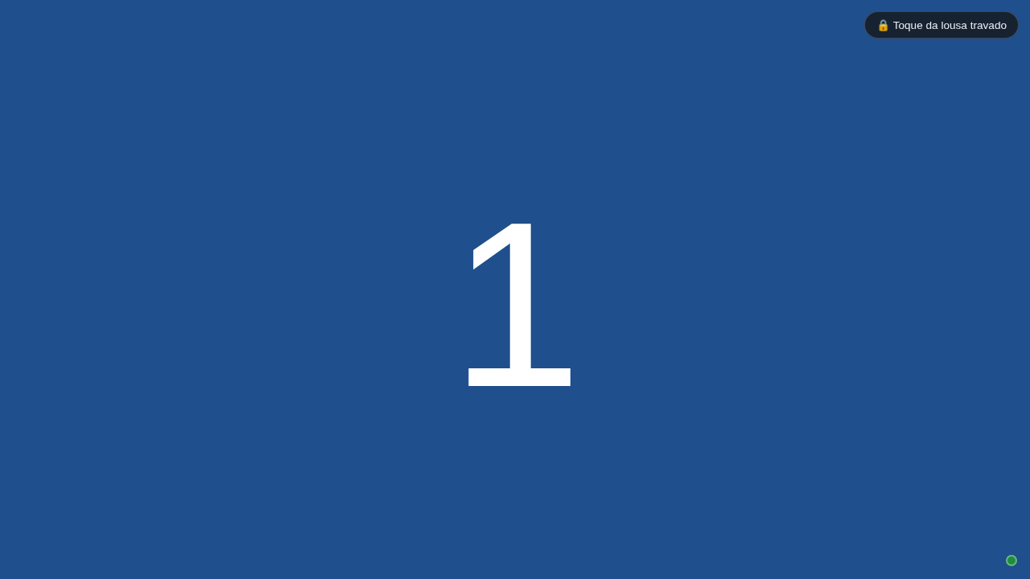  Aviso de trava no canto da lousa. | 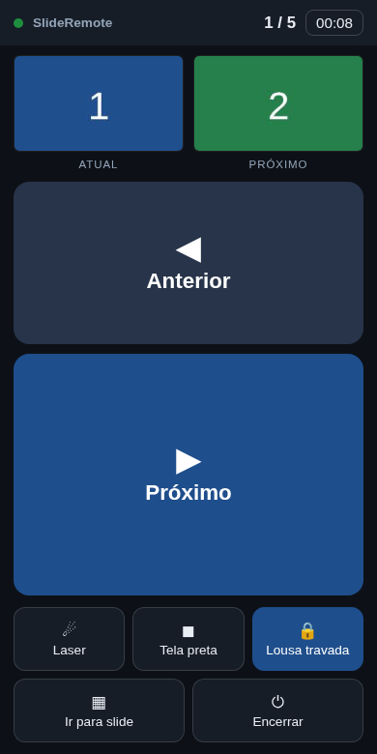  Botão azul "Lousa travada".

3.8 Caneta laser
Toque em Laser segurando o celular apontado para a lousa: um ponto vermelho brilhante nasce no centro da tela e passa a acompanhar o movimento do aparelho — girar o pulso move na horizontal, inclinar move na vertical. O movimento é suavizado por filtro (o tremor da mão não vira tremor do ponto) e o botão Centralizar devolve o ponto ao centro a qualquer momento, sem desligar o laser.
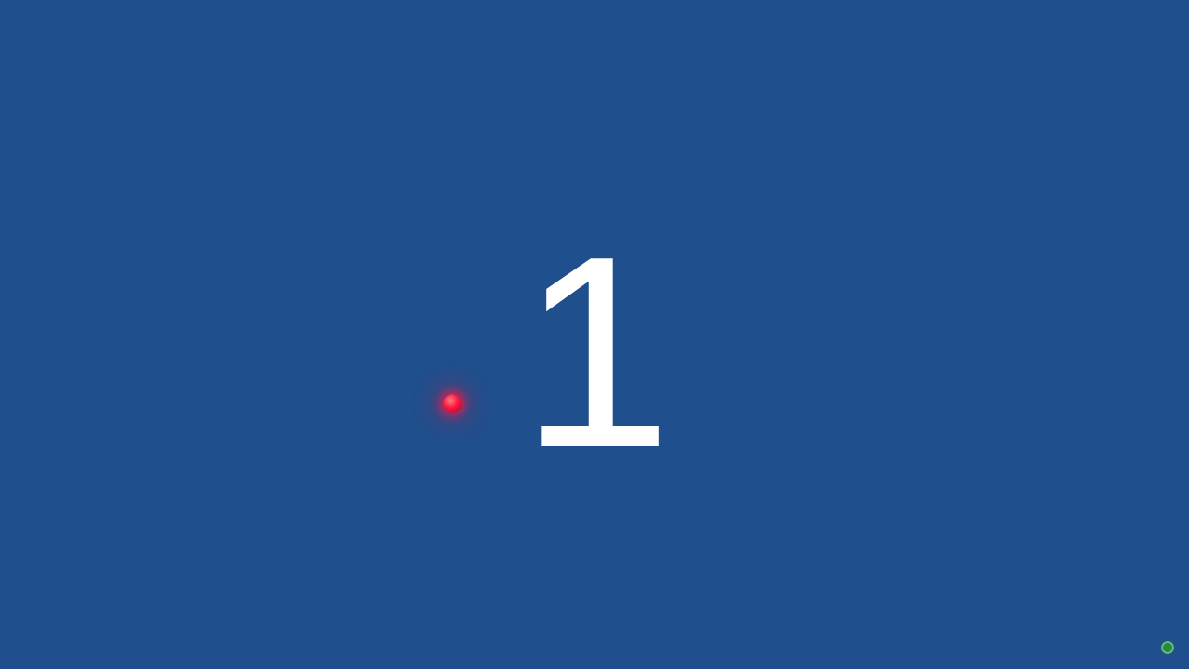  O ponto vermelho sobre o slide na lousa. | 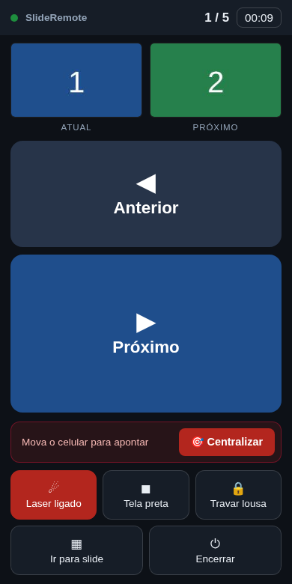  Laser ligado, com a barra "Centralizar".
No iPhone, o navegador pede a permissão de movimento no primeiro uso. Em aparelhos sem sensor (ou com a permissão negada), o sistema abre automaticamente um modo touchpad: arrasta-se o dedo em uma área da tela e o ponto acompanha na lousa.
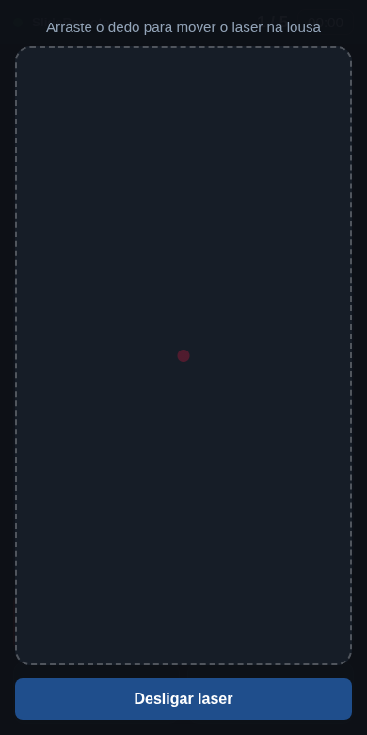
Modo touchpad: alternativa automática para celulares sem sensor.

3.9 Encerramento
Encerrar pede confirmação e fecha a sessão: a lousa mostra "Apresentação encerrada" com botão para iniciar outra, e o código de 4 dígitos deixa de valer imediatamente.
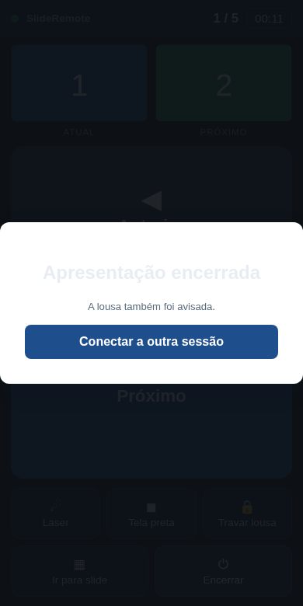
Confirmação de encerramento no celular.

4. Recursos em detalhe
- Troca instantânea: todos os slides são preparados na abertura (com barra de progresso); depois disso a troca não depende de novo download.
- Latência abaixo de 1 segundo: a lousa consulta o servidor a cada 0,5 s; nos testes, a troca acontece em cerca de meio segundo após o toque.
- Tela do celular sempre acesa: durante a apresentação o sistema impede que a tela apague (Wake Lock, em aparelhos compatíveis).
- Confirmação tátil: o celular vibra levemente a cada comando — dá para controlar sem olhar.
- Reconexão simples: se a página do celular recarregar, o código fica guardado no endereço e a conexão volta sozinha.
- Sessões com validade: sessões paradas há mais de 6 horas são limpas automaticamente pelo próprio sistema.
- Vários formatos de link: link de edição, de compartilhamento, drive.google.com/open?id=..., ID puro e links encurtados — todos reconhecidos. O sistema orienta quando o link é o de "publicar na web", que não funciona.
- Mensagens de erro em português: apresentação não compartilhada, link inválido, tempo esgotado, arquivo que não é PDF — cada situação tem instrução clara de como resolver.
- Compartilhamento bonito: ao enviar o link do sistema por WhatsApp ou redes sociais, aparece um cartão com imagem e descrição do SlideRemote.
- Tutorial embutido: a página "Como usar — tutorial ilustrado" traz o passo a passo com as telas reais e pode ser impressa para ficar junto da lousa.

5. Requisitos e instalação
O SlideRemote foi projetado para hospedagem compartilhada comum, administrada apenas pelo cPanel — sem acesso a terminal e sem instalação de dependências.
Item | Requisito
Servidor | Hospedagem com PHP 8.2 ou superior e MySQL (ex.: HostGator compartilhado).
Extensões PHP | curl, pdo_mysql e fileinfo (normalmente já ativas).
Lousa digital | Navegador Chrome (inclusive versões Android mais antigas).
Celular | Qualquer navegador moderno (Android ou iPhone). Sem aplicativo.
Apresentação | Google Slides compartilhado como "qualquer pessoa com o link", ou arquivo PDF.
A instalação resume-se a: criar o banco no cPanel, importar o arquivo schema.sql pelo phpMyAdmin, preencher 4 linhas de credenciais no config.php e enviar os arquivos pelo Gerenciador de Arquivos. O passo a passo completo, com capturas e soluções de problemas, está no arquivo README.md que acompanha o sistema.

6. Segurança e privacidade
- Sessões efêmeras: o código de 4 dígitos é sorteado a cada apresentação e morre com ela. Quem tem o código controla apenas aquela sessão, enquanto ela existir.
- Banco de dados protegido: todo acesso ao MySQL usa consultas preparadas (prepared statements); nenhuma credencial aparece no navegador.
- Arquivos validados: o identificador do arquivo é validado por expressão regular antes de qualquer uso; uploads só são aceitos se forem PDFs de verdade (verificação da assinatura do arquivo).
- Pastas bloqueadas: o cache de PDFs e o schema do banco não são acessíveis pelo navegador (.htaccess).
- Limpeza automática: PDFs em cache expiram em até 72 horas (uploads em 24 h) e sessões antigas são removidas — tudo sem depender de tarefas agendadas.
- Sem dados pessoais: o sistema não pede cadastro, não usa cookies de rastreamento e não guarda nada além do estado da apresentação.

7. Perguntas frequentes
Pergunta | Resposta
Preciso instalar algo no celular? | Não. Tudo funciona no navegador, pelo QR Code ou pelo endereço do sistema.
E se o Drive estiver bloqueado na escola? | Use o plano B: baixe a apresentação em PDF e envie pelo botão "Enviar um arquivo PDF".
O que acontece se minha internet cair no meio da aula? | A lousa mantém o slide atual. Quando a conexão voltar, o controle retoma de onde parou.
Mais de um celular pode controlar? | Sim — qualquer celular com o código da sessão ativa pode enviar comandos (ex.: professor e monitor).
O laser funciona em qualquer celular? | Com sensor de movimento, o ponto segue o gesto. Sem sensor, abre um touchpad para apontar com o dedo.
A apresentação fica guardada no servidor? | O PDF fica em cache temporário (até 72 h) apenas para acelerar reaberturas, e depois é apagado automaticamente.
Alunos podem bagunçar a apresentação tocando na lousa? | Não, se a trava estiver ligada: com "Travar lousa" ativo, só o celular comanda.
SlideRemote — apresente livre, do fundo da sala.

